UNIVERSIDAD DE SAN CARLOS DE GUATEMALA
FACULTAD DE INGENIERÍA
ESCUELA DE CIENCIAS Y SISTEMAS
LABORATORIO DE INTRODUCCIÓN A LA PROGRAMACIÓN DE COMPUTADORAS 1.

MANUAL DE USUARIO
Proyecto 2

NOMBRE: LUDWIN ALEXANDER PÉREZ SALVATIERRA
CARNET: 202505138
CATEDRATICO: DIEGO ABRAHAM ROBLES MEZA
MANUAL DE USUARIO – GameZone Pro
1. Introducción
El sistema GameZone Pro es una aplicación de escritorio desarrollada en Java con interfaz gráfica (Swing), diseñada para simular una plataforma de entretenimiento digital.
Permite a los usuarios:
- Comprar videojuegos
- Gestionar un álbum de cartas
- Participar en torneos
- Acumular puntos y logros
- Generar reportes

2. Requisitos del sistema
Para ejecutar la aplicación se requiere:
- Java instalado (JDK 8 o superior)
- Sistema operativo Windows / Linux / Mac
- Archivo ejecutable .jar

3. Inicio del sistema
3.1 Pantalla de Login
Al iniciar la aplicación se muestra la pantalla de inicio de sesión.
El usuario puede:
- Iniciar sesión con usuario existente
- Registrarse como nuevo usuario
Nota: No se puede acceder al sistema sin iniciar sesión.

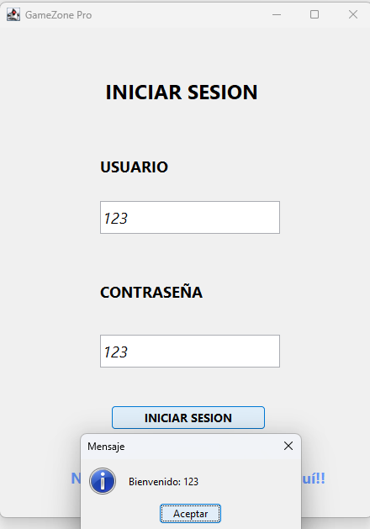
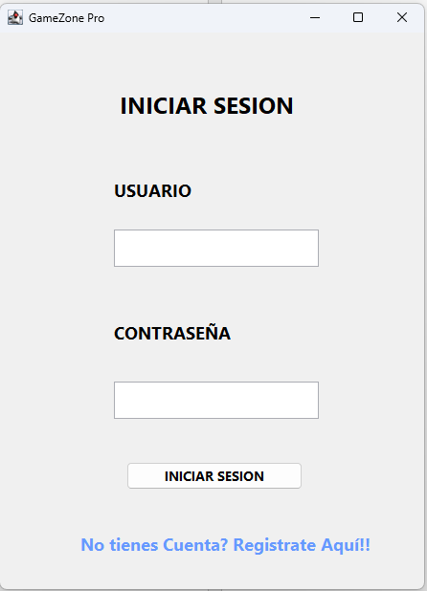

SE TE SOLICITAN LAS CREDENCIALES
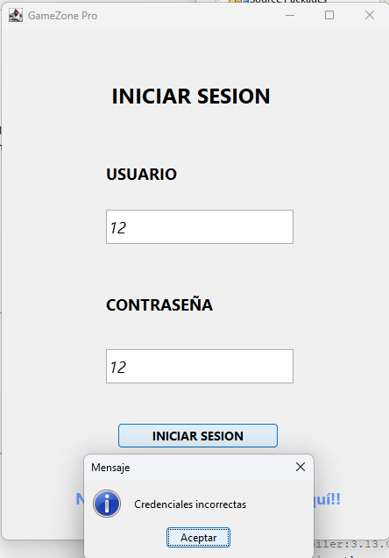
USUARIO CON CREDENCIALES CORRECTAS

REGISTRAR UN NUEVO USUARIO
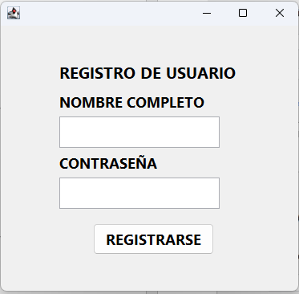

USUARIO CON CRENDECIALES INCORRECTAS

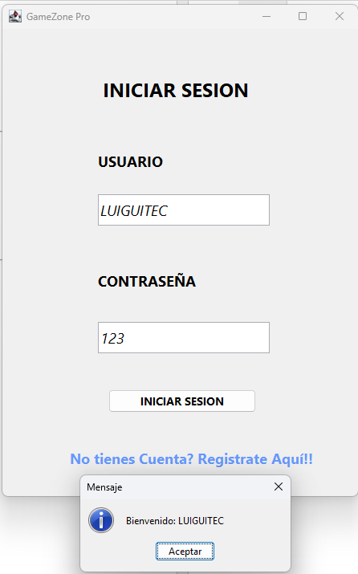
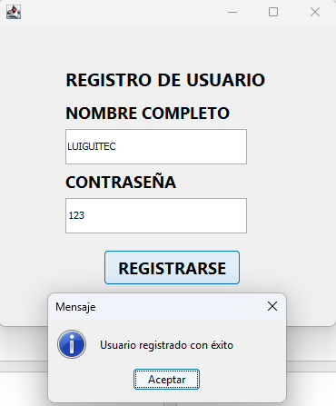

REGISTRO EXITOSO

INICIANDO SESION CON EL NUEVO USUARIO

4. Menú principal
Una vez dentro del sistema, se presenta el menú principal con las siguientes opciones:
- Tienda de Videojuegos
- Álbum de Cartas
- Torneos
- Recompensas
- Reportes
- Datos del estudiante
- Salir

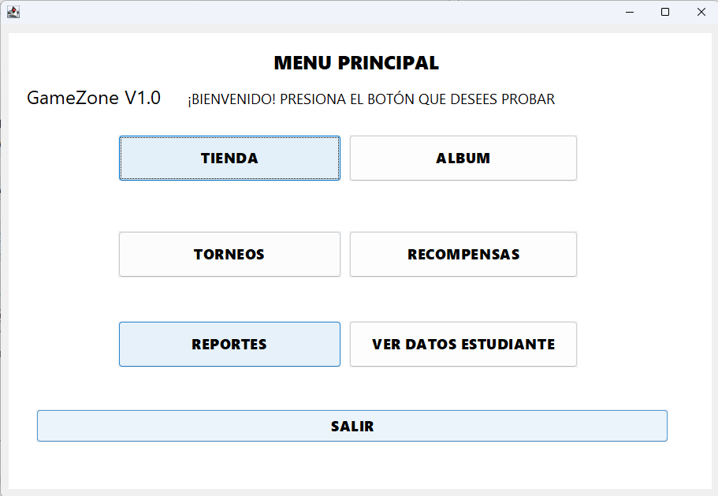

MENÚ PRINCIPAL DEL SISTEMA

5. Tienda de Videojuegos
5.1 Catálogo
El usuario puede:
- Ver juegos disponibles
- Filtrar por género o plataforma
- Buscar por nombre o código
Cada juego muestra:
- Nombre
- Precio
- Plataforma
- Descripción

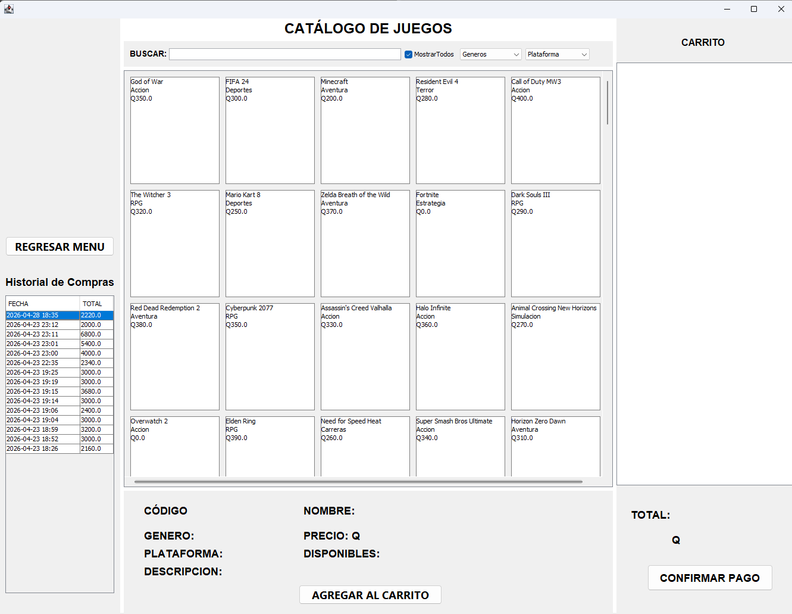

VENTANA PRINCIPAL DE LA TIENDA DE VIEOJUEGOS

5.2 Carrito de compras
El usuario puede:
- Agregar juegos al carrito
- Modificar cantidad
- Eliminar productos
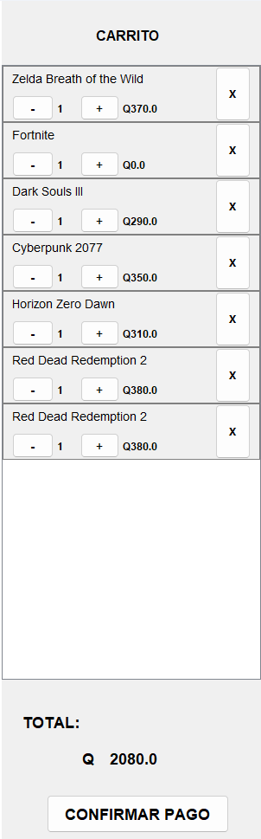

VISUALIZACION DEL CARRITO CON JUEGOS AGREGADOS

5.3 Realizar compra
Al confirmar compra:
- Se valida el stock
- Se registra la compra
- Se guarda en historial
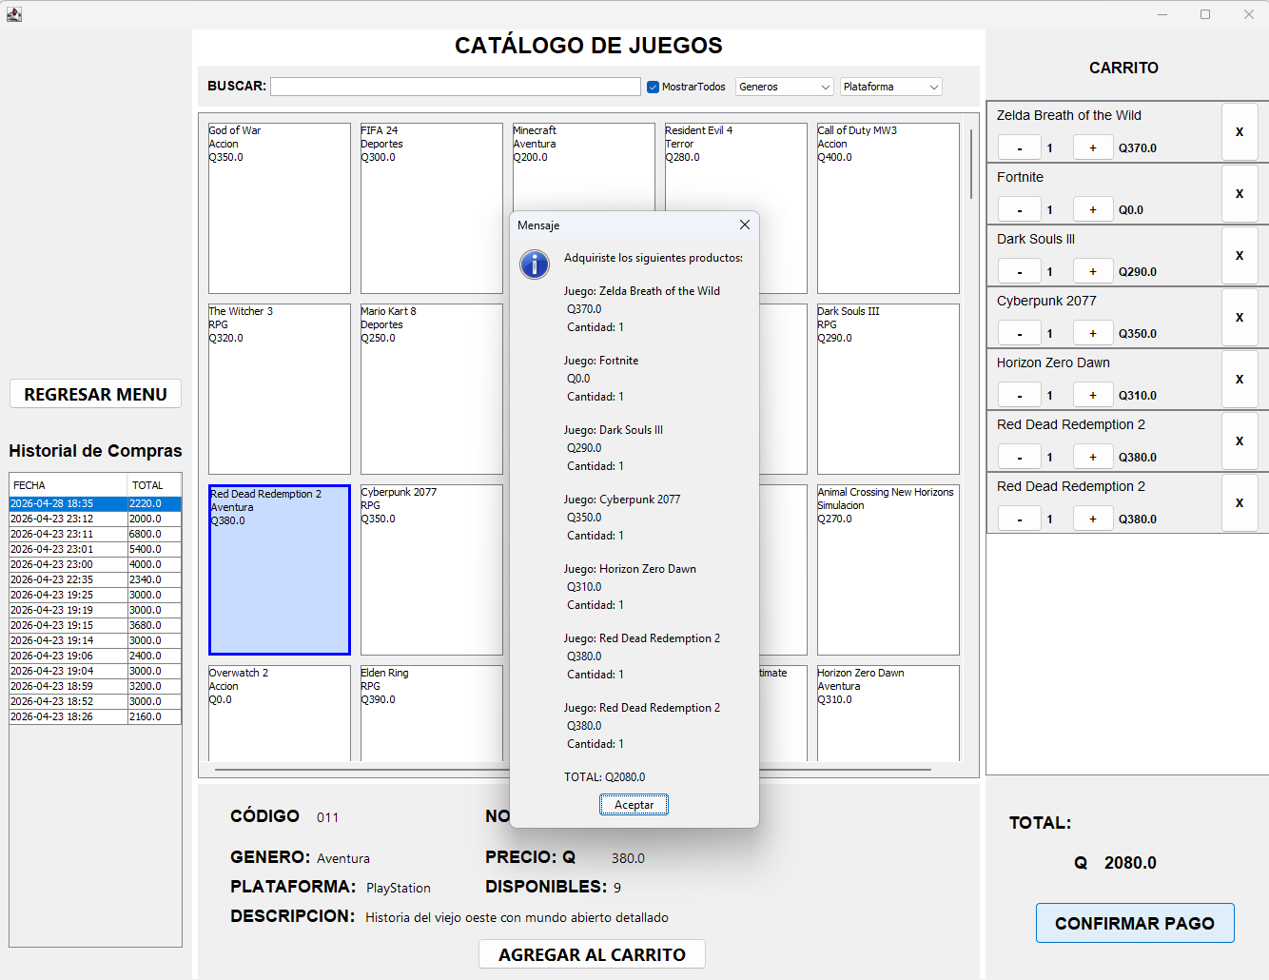
Si no hay stock suficiente, el sistema mostrará un aviso.

SE MUESTRA EL MENSAJE CON LAS COMPRAS REALIZADAS POR EL USUARIO Y POSTERIORMENTE YA SE PODRÁ VISUALIZAR EL HISTORIAL NUEVAMENTE EN EL HISTORIAL DE COMPRAS.

5.4 Historial
Se muestra:
- Compras realizadas
- Fecha
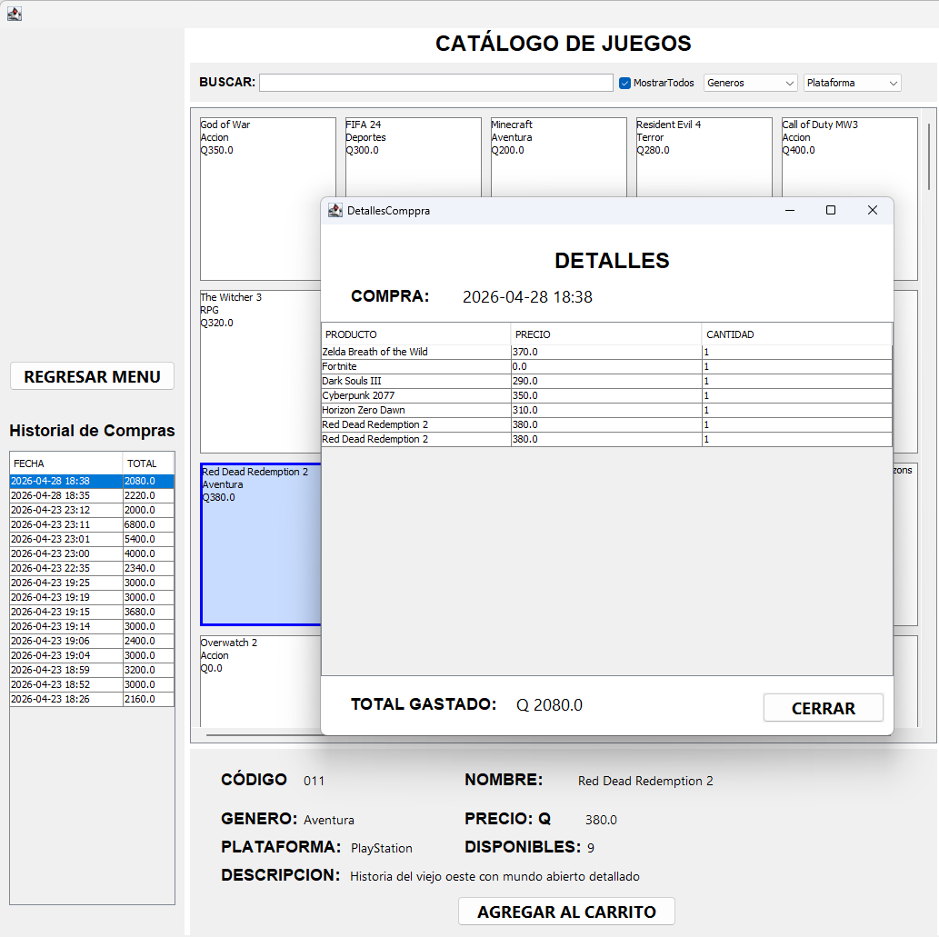
- Detalles del producto

6. Álbum de Cartas
El usuario puede gestionar un álbum tipo colección.
Funciones disponibles:
- Agregar cartas
- Visualizar cartas en una matriz
- Intercambiar posiciones
- Buscar cartas por:
  - Nombre
  - Tipo
  - Rareza
Las cartas tienen atributos como:
- Ataque
- Defensa
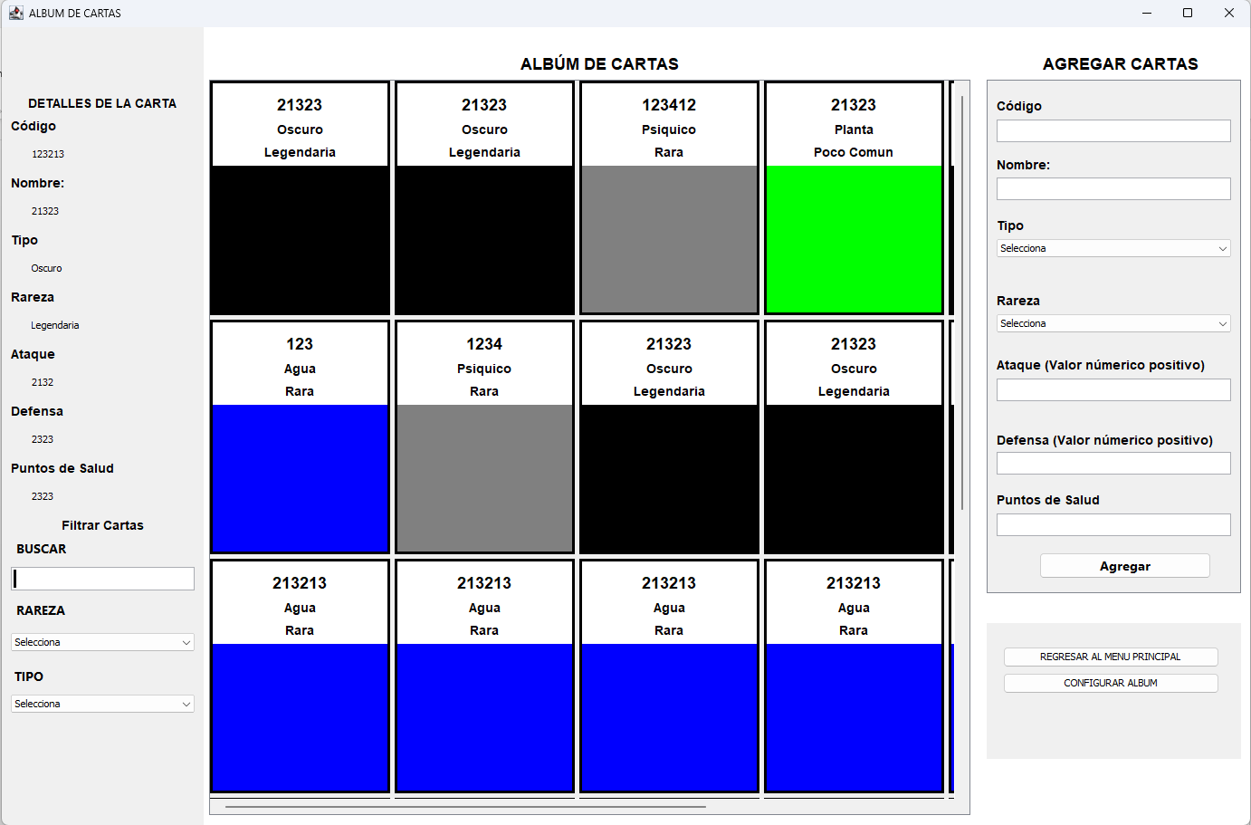
- Puntos de salud

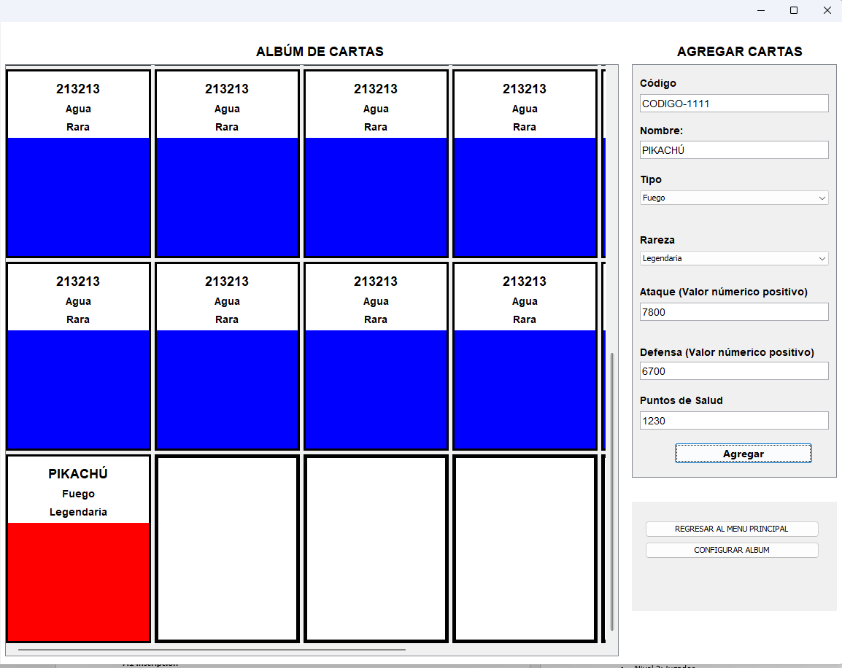
AGREGAR CARTAS

}

SE INSERTA SIEMPRE EN LA PRIMERA CASILLA DISPONIBLE
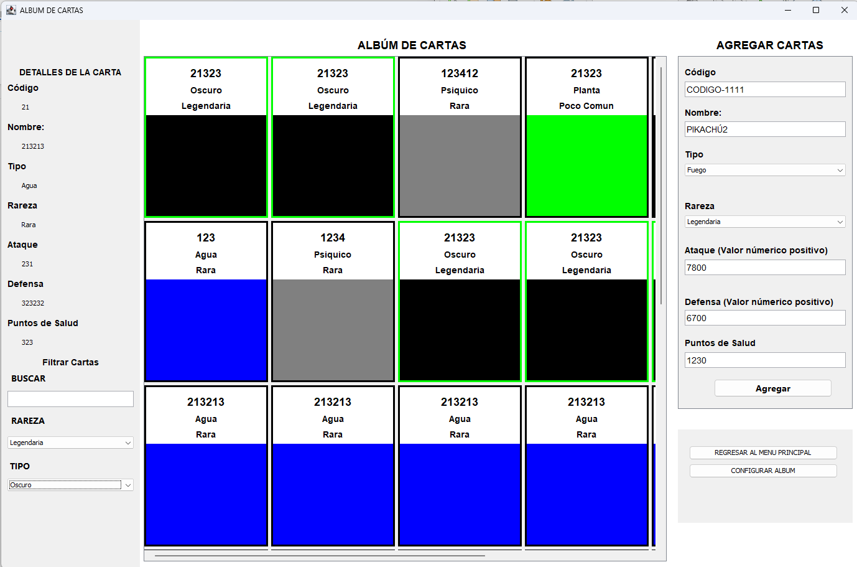
FILTRAR CARTAS

PARA FILTRAR CARTAS, TENEMOS TRES OPCIONES: POR NOMBRE, POR RAREZA Y POR TIPO, EN LA CAPTURA DE PANTALLA PODEMOS VER COMO UNICAMENTE SE RESALTA DE COLOR LAS COINCIDENCIAS
CONFIGURAR TAMAÑO DEL ÁLBUM
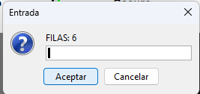
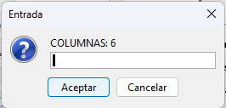

AL PRESIONAR EL BOTÓN UNICAMENTE SE LOS MOSTARAN DOS MENSAJES SOLICITANDO EL TAMAÑO DE LAS COLUMNAS Y FILAS.

7. Torneos
7.1 Inscripción
El usuario puede:
- Ver torneos disponibles
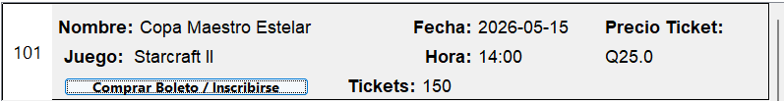
- Inscribirse comprando un ticket

7.2 Sistema de cola
Los usuarios entran en una fila para compra de tickets.
El sistema:
- Procesa tickets automáticamente
- Usa múltiples "taquillas" (simulación con hilos)
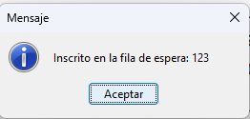

7.3 Estado en tiempo real
Se muestra:
- Usuarios en cola
- Estado de taquillas
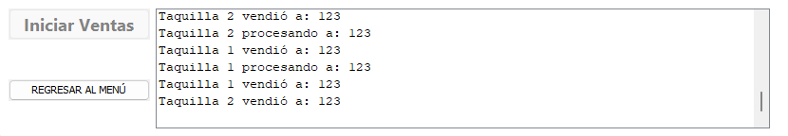
- Tickets vendidos

8. Recompensas y niveles
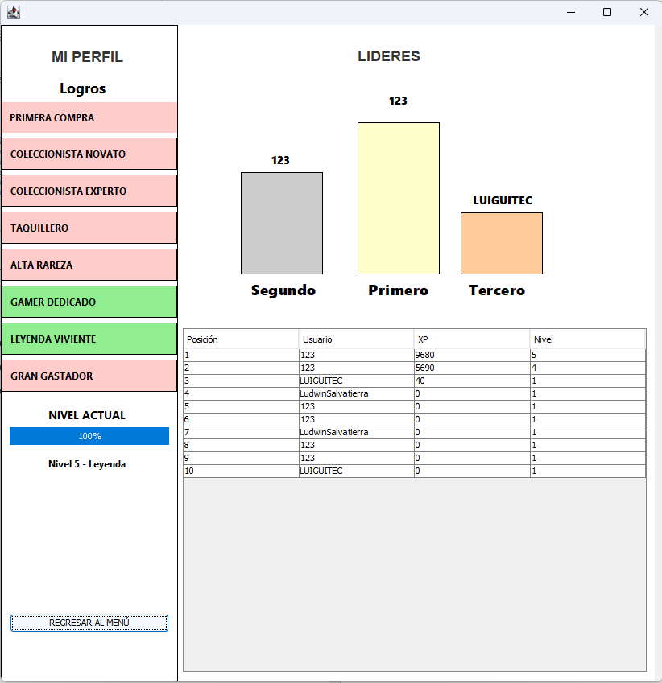
El usuario acumula XP (experiencia) al realizar acciones:
Acción | XP
Comprar juego | +50
Completar fila de álbum | +100
Carta legendaria | +200
Inscribirse a torneo | +150
Iniciar sesión | +10
VENTANA PRINCIPAL

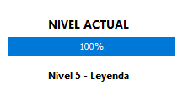
8.1 Niveles
- Nivel 1: Aprendiz
- Nivel 2: Jugador
- Nivel 3: Veterano
- Nivel 4: Maestro
- Nivel 5: Leyenda
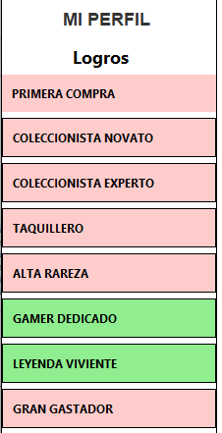
8.2 Logros
El sistema incluye logros como:
- Primera compra
- Coleccionista
- Gamer dedicado
- Leyenda viviente

LOGROS DE CADA USUARIO

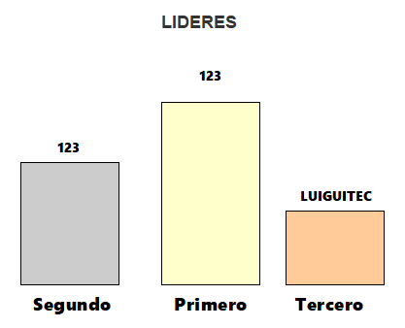
8.3 Leaderboard
Se muestra:
- Top 10 jugadores
- Ranking por XP

9. Reportes
El sistema genera reportes en formato HTML:
- Inventario
- Ventas
- Álbum
- Torneos
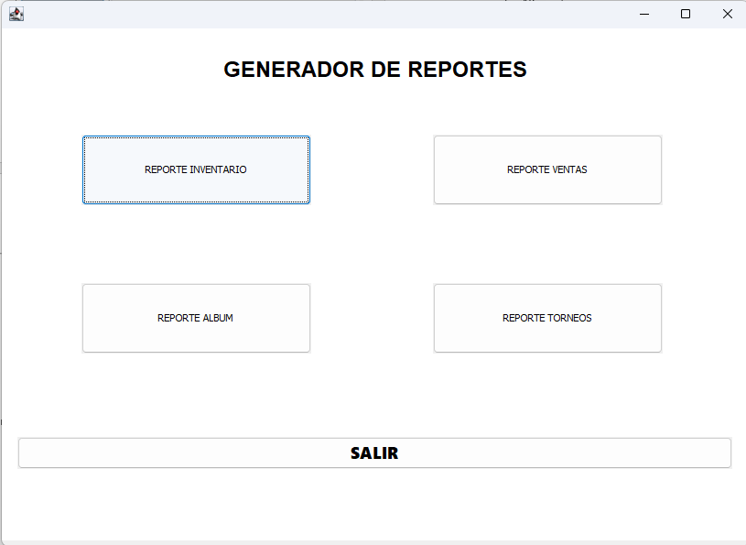
Se abren automáticamente en el navegador.

VENTANA PRINCIPAL DE LOS REPORTES
AL PRESIONAR EL BOTON DEL REPORTE QUE DESEAMOS, SE NOS ABRIRÁ EN AUTOMATICO EN EL NAVEGADOR DE PREFERENCIA QUE USEMOS

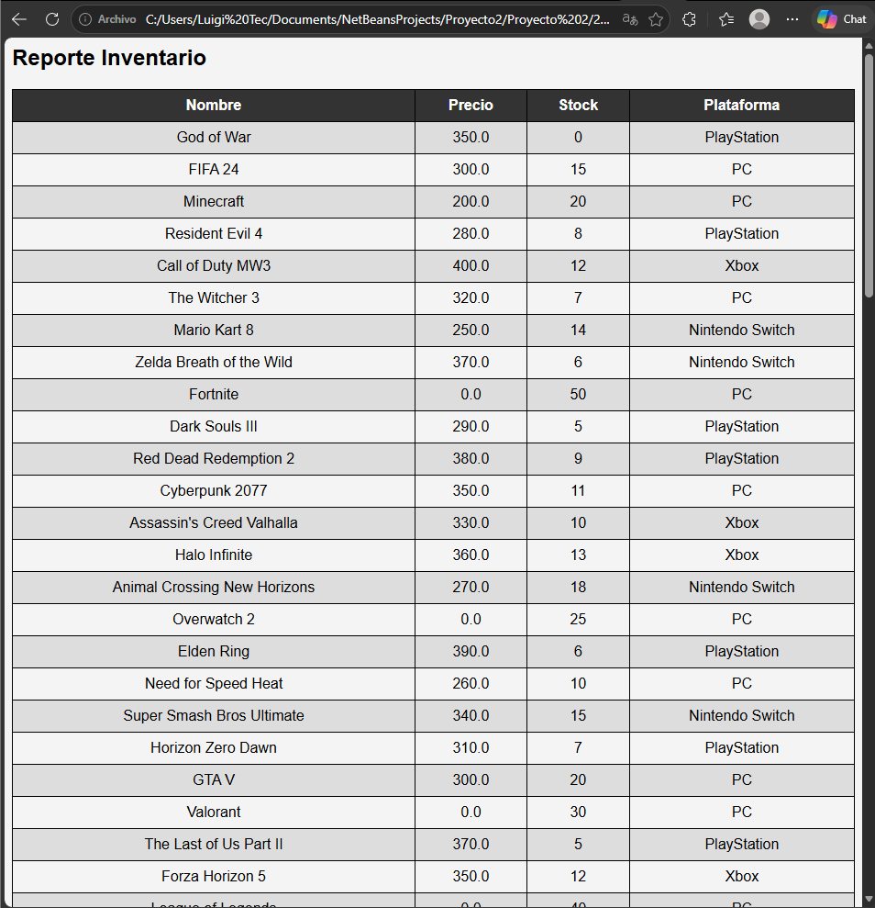

EL REPORTE SIGUE UN ESTILO CON CSS

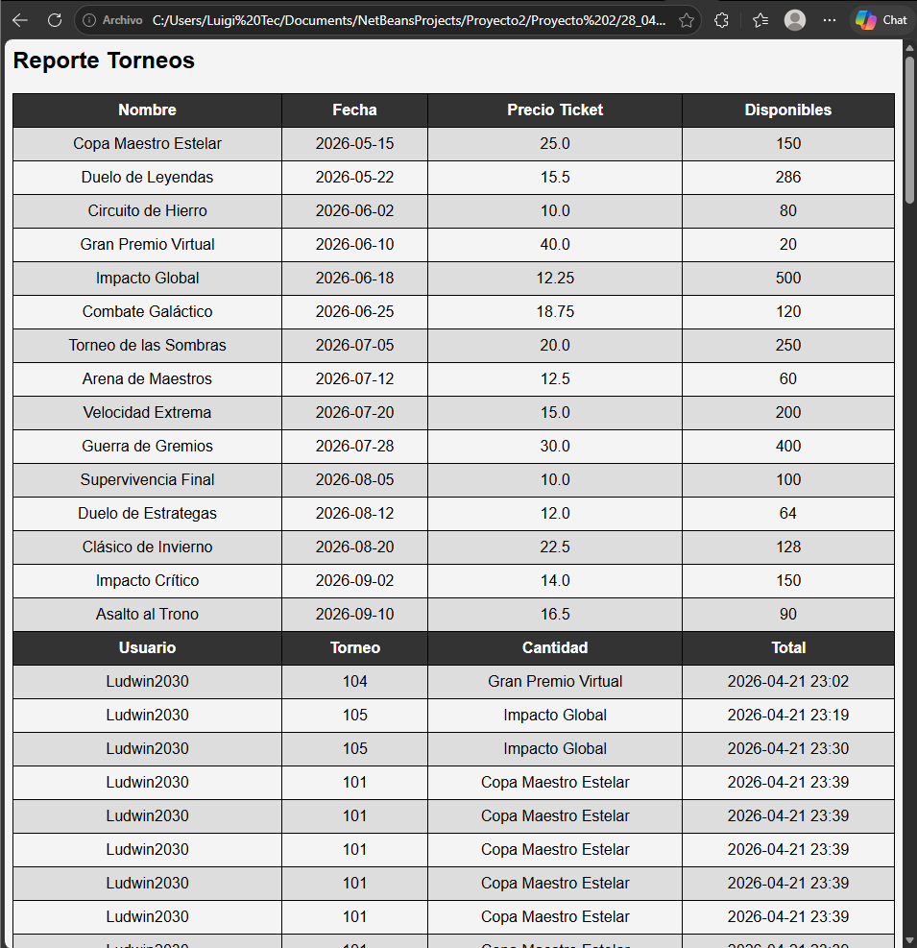
OTRO EJEMPLO:

10. Datos del estudiante
Muestra información del desarrollador:
- Nombre
- Carné
- Correo
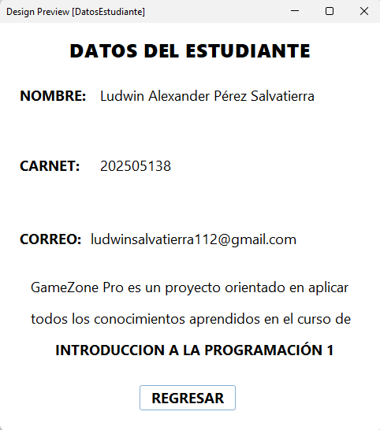
- Información del proyecto

11. Salida del sistema
El usuario puede cerrar sesión o salir del programa desde el menú principal.

12. Consideraciones
- Los datos se guardan automáticamente en archivos
- Cada usuario tiene su propia información
- Se recomienda no modificar archivos manualmente

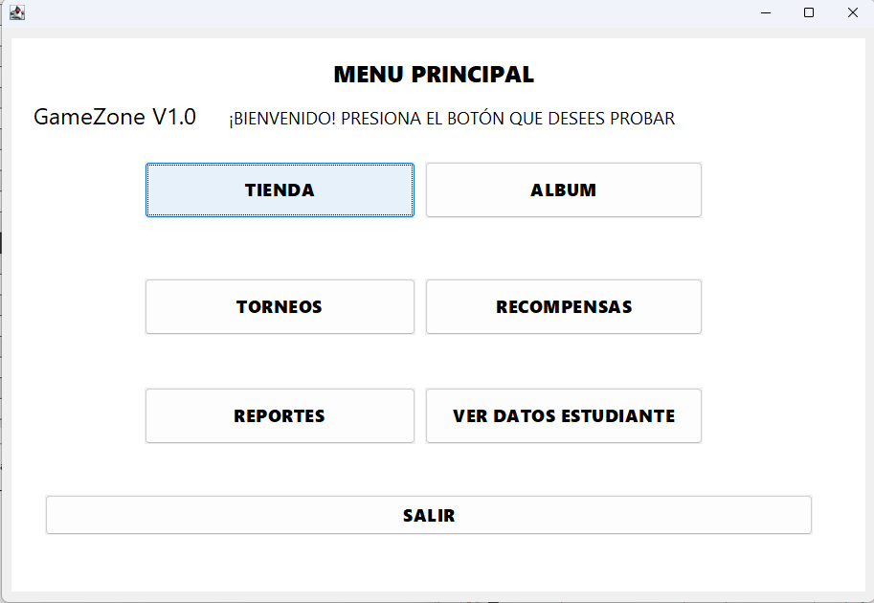

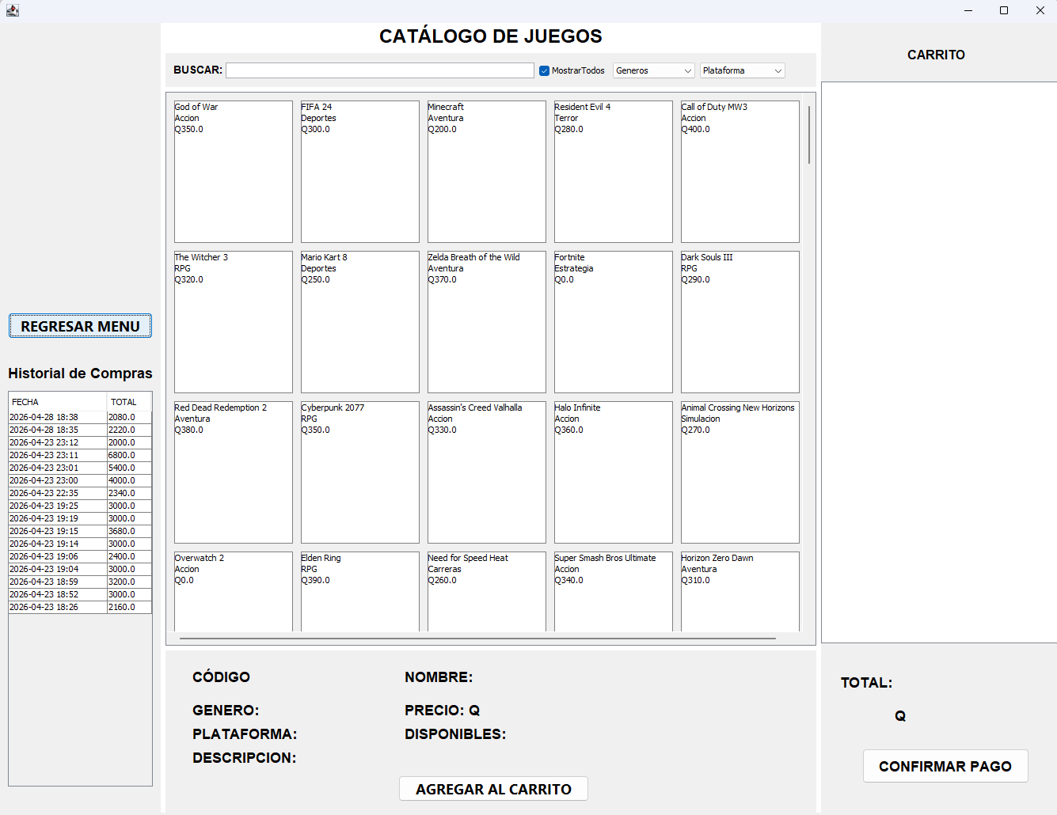
EN TODOS LOS PANELES HAY UN BOTÓN DISPONIBLE PARA SALIR O REGRESAR AL MENÚ PRINCIPAL

